信息科学技术学院实验报告

|  |  |  |  |  |  |  |  |  |
| --- | --- | --- | --- | --- | --- | --- | --- | --- |
| **课程名称** | | **UML与可视化建模** | | | | **班级** | | **16软件4班** |
| **实验名称** | | **UML之状态建模** | | | | **教导教师** | | **曾少宁** |
| **姓名** | **占城岚** | | | **学号** | **1614080902411** | | **日期** | **2019.4.28** |
|  |  | |  | | |  | |  | |

1. **实验目的**

1、掌握对象状态建模（状态图，Statechart）。

**二、实验设备与环境**

1、操作系统：Windows 10

2、建模工具：StarUML

**三、实验要求**

1、寻找一个关键的对象；

2、设计该对象的关键状态；

a) 对象的状态是：对象所表示的数据。如果数据发生变化，状态就是发生变化。

b) 描述状态：形容词。

c) 订单： 新的（New）、已付款的、取消的、已发货的、已签收的、退货中的、 完成的。

3、设计状态之间的转变条件。

**四、实验内容、程序清单及运行结果**

**1、实验内容：根据类建模的结果，结合用例建模、活动建模做出项目的状态图**

**2、实验七：状态建模 – 状态图**

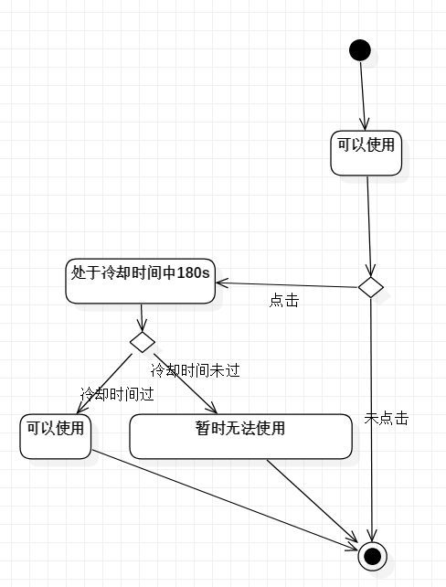

图1：学院制裁游戏逃离技能

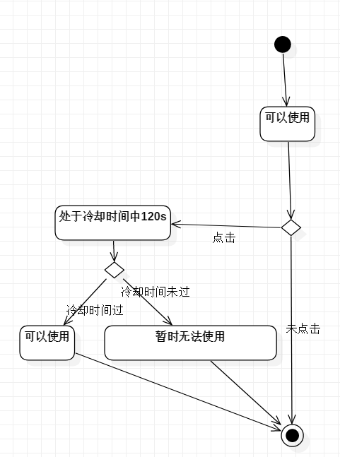

图2：学院制裁游戏变身技能

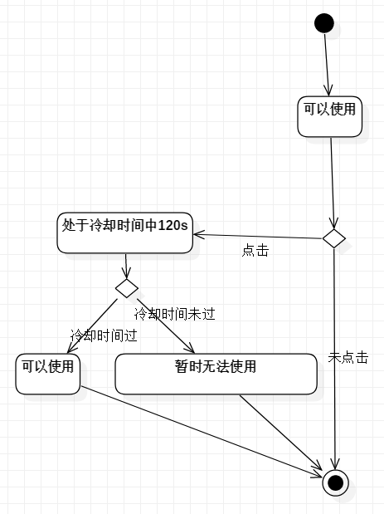

图3：学院制裁游戏隐身技能

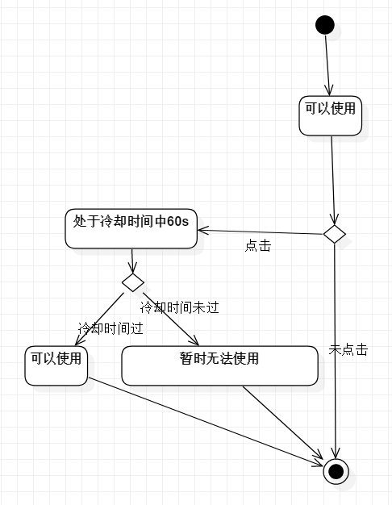

图4：学院制裁游戏融化技能

**五、实验体会**

**实验七：本次实验做的是状态图，也是本次UML课程最后一个实验。画状态图最关键的点在于寻找对象在活动过程中有的状态。这就涉及到了我们之前的用例图、活动图、类图的实验。总的来说，在UML实验课程中，我学会了StarUML软件的用法，而且在不断实验中，更加熟练。此外，还学会了最关键的UML建模方法，让我深刻的体验到了UML建模的重要性。**